104年度藥物及健康食品安全監視研討會
上課時間：104年8月12日(星期三) 12:30 - 17:00
上課地點：中國醫藥大學立夫教學大樓一樓105講堂
主辦單位：財團法人藥害救濟基金會 全國藥物不良反應通報中心
中國醫藥大學藥學院暨附設醫院藥劑部
合辦單位：中國醫藥大學附設醫院 衛福部卓越臨床試驗中心
費用/名額：免費/120名
教育積分：藥事人員繼續教育學分、護理人員繼續教育學分、公務人員學分
GCP時數(申請中)

議程表

時間 | 講 題 | 主講人
12:30~13:00 | 報 到
13:00~13:10 | 致 詞
13:10~14:00 | 藥品安全監視（TFDA） | 衛生福利部  食品藥物管理署  楊博文副研究員
14:00~14:50 | 藥品安全再評估實務分享 | 財團法人藥害救濟基金會  陳逸瑄
14:50~15:10 | 休息一下
15:10~16:00 | 醫療器材上市後安全監視規範及通報系統 | 財團法人藥害救濟基金會  陳怡君
16:00~16:50 | 健康食品及膠囊錠狀食品的安全性風險 | 財團法人藥害救濟基金會  紀美琴
16:50~17:00 | 問題與討論 賦 歸

報 名 表

服務單位 |  | 職 稱
姓 名 |  | 身份證字號
聯絡電話 |  | 藥師證號
E-Mail
通訊地址

報名注意事項
- 報名日期：即日起至104年8月5日(名額有限依報名順序額滿為止)
- 報名方式：A6411@mail.cmuh.org.tw
- 聯絡電話：(04) 22052121分機2270 聯絡人：胡小姐
- 會場僅提供茶水，為響應環保請自備水杯，交通請自理

附件 交通資訊
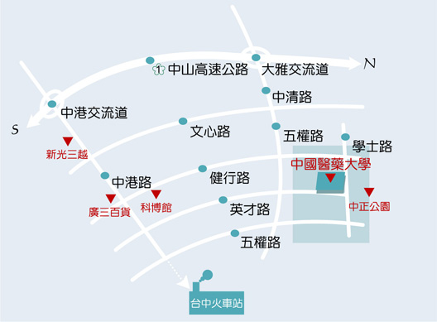

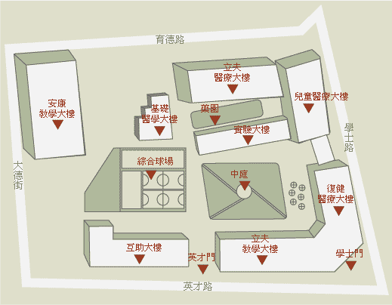
105教室

